实现前端自动化流程，目的是简化一直以来开发web网页的繁琐步骤，希望通过这些工具去减轻开发时的重复工作，达到快速开发、稳定上线的效果。

- 需要安装的本地环境
Nodejs
Apache 服务器 (苹果系统自带)
Php
若要使用 SASS，需要安装对应的ruby环境。(苹果系统自带)
个人建议可以使用xamp或者wamp这一类安装包，可以一次按装apache+php+mysql

2、 确保安装上述环境后， 就要安装此自动化流程最核心的工具 fis
fis就是 百度研发的前端工具，在此就不具体介绍了，要查看的可以去 http://fis.baidu.com/ 查看。而我们使用的是fis里面的其中一套解决方案-- pure， 至于为什么要使用pure而不是其他解决方案，这是跟我们的开发环境有关。
- 打开命令提示窗，运行npm install -g fis-pure，安装成功后，运行pure -v，确保pure 安装成功。
- 因为我们目前开发是使用handlebars和 sass，所以也要安装对应的fis模块。打开命令提示窗，运行npm install -g fis-parser-handlebars，安装成功后，运行handlebars -v，确保安装成功。同理，打开命令提示窗，运行npm install -g fis-parser-sass，安装成功后，运行sass -v，确保安装成功。

- 完成到这里，对这个自动化流程的安装已经实现一半了，接着就是对核心文件fis-config.js的配置，在解释配置之前，先说明一下新的开发目录规范
开发的源代码目录必须为 src目录，此目录内容为
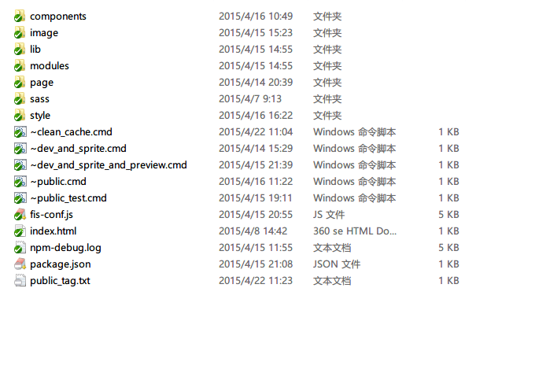

Components 目录是生态组件，通过fis 安装，遵循CommonJS规范，但如果fis不提供下载的话，可以自行下载一个js插件，然后建立对应的json文件即可。
Lib 目录是用于存放直接引用的js文件，通常是一些基本的类库，在我们的项目里面，lib库里面文件是不进行模块化的，可以直接在页面通过src地址引用。
modules 目录是页面的逻辑模块，里面存放着公共的模块或者对应的页面模块，模块可以是由css、html、js组成或者单一内容组成，如下例子
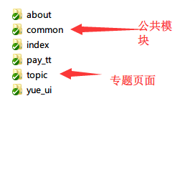
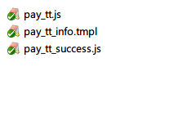tt支付模块的需要文件
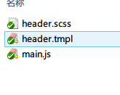头部组件所需要文件。
注意！目前我们使用的前端模板是handlebars，但在fis使用该模板，还存在一些问题，所以目前使用是tmpl文件后缀，但最后生成的文件还是handlebars。

Page目录是用于存放php页面和模板，也可以存放静态页面html，但是page目录在编译后生成的文件，是有规则要遵循的。举个例子：
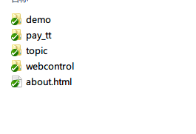
若文件存放在page的根目录，那编译后输出的位置也在输出目录的根目录，如图
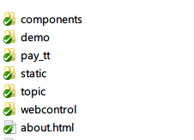

Style目录，是用于存放css，而我们目前开发是使用sass，所以若要使用合并图片等功能，就要使用scss文件，如图所示
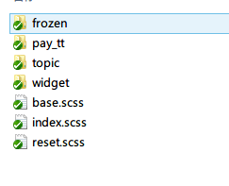
Sass 目录是sass运行的框架文件，必须存在。

6、源代码的目录规范就说到这里，下面接着是说明一下编译后输出的目录。下面以约yue为例子。

这三个目录，分别代表线上、本地开发、线上预览开发三个版本，就目前规范而言，

线上模式是进行了js、css、图片 的压缩、混淆和合并的
本地开发是原始代码，但可以进行图片合并的
线上开发是原始代码，但可以进行图片合并的

为什么要使用这样的开发模式，是因为本地开发，是方便确保各个开发者的代码不受影响，因为本地开发所引用的资源是根据开发者的本地路径定位的。而线上开发模式则要保持代码一致，资源定位的路径也应该是跟从线上的地址。

项目输出后的文件目录
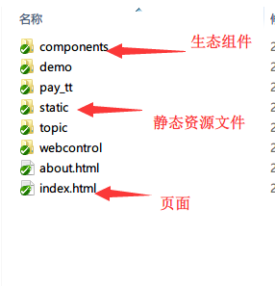
这个目录就是最后提交到服务器的目录，页面文件和生态组件前面已经介绍过了，那static目录是怎么一回事呢。

因为静态资源是经常访问的，所以将js、css、图片存放在一个目录上，可以方便文件的管理。同时，如果添加了静态文件的服务器，比如说是http://static.yueyue.com，那么这个域名下的文件也就是static目录的文件，可以方便文件的引用，也方便目录的迁移。试想想如果根目录是布置为js、css、页面，这样一旦替换成http://static.yueyue.com就会导致资源定位报错。

至于如何生成这样的目录规范，如何排除不必要的文件和目录，都是通过fis-config.js生成的，具体要研究fis官网的API。

- 模块和模块之间该如何引用，他们之间的依赖关系又要如何处理？
目前我们开发使用的是mod，他是类似于seajs、requireJS这类的文件管理功能。他依然可以实现模块之间的依赖处理，并且是自动生成依赖关系。而不用手动添加。比如说：
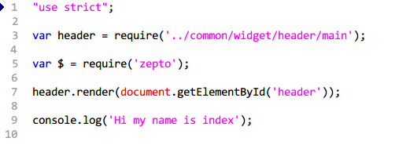
若要引用header模块，只需要引用对应目录的主文件就ok了，如
require('../common/widget/header/main');
若要引用生态组件，则直接引用其文件名就可以，如
require('zepto');
那header模块又是如何引用其他文件呢，以main.js为例子如图
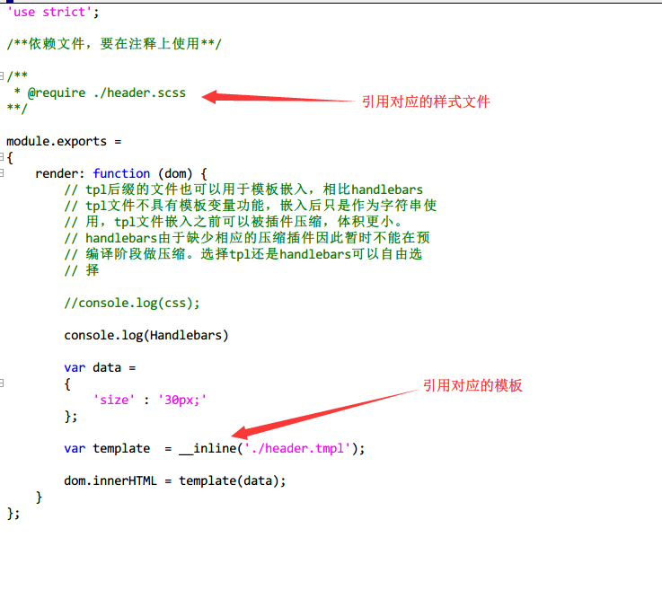

__inline函数是fis的一个核心函数，具体使用要查看fis官网的API。

- package.json 和 public_tag.txt文件的作用
package.json
{
"author" : "hudw",
"dev_domain" : "http://localhost/yueyue_mobile/m2dev",
"predev_domain" : "http://yp.yueus.com/mobile/m2predev",
"pub_test_domain" : "http://localhost/yueyue_mobile/m2pt",
"pub_domain" : "http://yp.yueus.com/mobile/m2"
}
为什么要编写多个domain，因为不同的开发模式有不同的路由，所以这个配置文件是必须存放在本地的，不能提交到服务器的。
public_tag.txt 文件存在的目的是因为执行不同的cmd命令，能存放不同的命令标志，从而在fis-config中获知用户使用了对应的cmd命令。（这个环节是可以优化的）。

- php的tpl模板，如何在本地使用？
因为公司的开发环境是没有提供测试环境的，也没有本地开发的环境，所以要本地使用服务器端的模板引擎，必须把服务器端的模板引擎代码下载到本地，并且确保引用的路径是绝对路径。约yue的项目是这样使用的：
支付页面pay.php
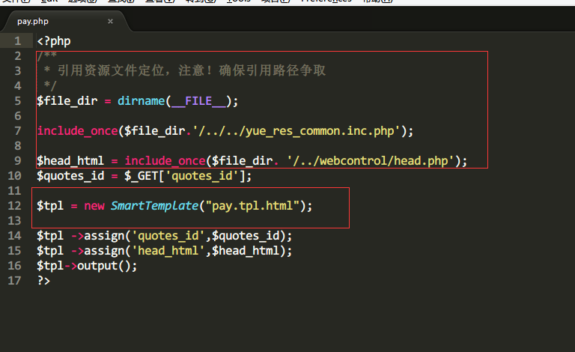
使dirname(__FILE__),目的是确保引用的路径是绝对路径

总的来说，约yue的前端自动化流程总算搭建完成，但是还有后续问题要继续完善的，希望大家能对该流程提出问题和优化。
QQ：970151300

